Martes
06
de septiembre

Tercero de Primaria
Matemáticas

Recordando al tiempo

Aprendizaje esperado: estima, compara y ordena eventos usando unidades convencionales de tiempo: día, semana, mes y año.

Énfasis: comprender la relación de la semana y el mes, así como los nombres y orden de los meses.

¿Qué vamos a aprender?

Estimarás, compararás y ordenarás eventos usando unidades convencionales del tiempo: día, semana, mes y año.

¿Qué hacemos?

En esta sesión trabaja con el tiempo, y su medición, cuando se habla o menciona el tiempo se refiere, por ejemplo, a los días, semanas y meses, para recordar un poco observa el siguiente video a partir del minuto 1:02 a 1:50; 1:55 a 6:26; 7:35 a 8:19 y 13:46 a 15:04

- Jugando con el tiempo.
https://www.youtube.com/watch?v=4mOgTy1PF4Y

Conociste el primer mes del año que es enero, observaste que los días van avanzando y después de enero sigue febrero.

También aprendiste que una semana tiene 7 días. ¿Todas las semanas son iguales? Si, 7 días a la semana.
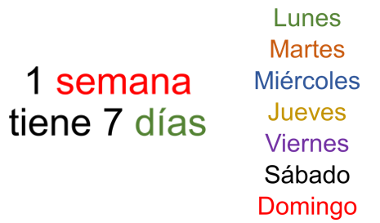

¿Cuántos meses tiene un año?
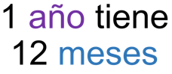

El año tiene 12 meses. y que el primero es enero, luego le sigue febrero y al final está diciembre. Observa el siguiente video a partir del minuto 15:06 a 18:00

5. Jugando con el tiempo.
https://www.youtube.com/watch?v=4mOgTy1PF4Y

¿Cuántos días tiene un mes? Conoces el método de puños donde los nudillos representan los meses de 31 días, y los espacios entre nudillos los meses de 30 días o menos (febrero). Empezamos a contar por la parte interna: El primer nudillo representa a enero (31 días).

- Días y meses.
https://www.youtube.com/watch?v=4vpXWOHi9sk

¿Cuáles son los meses que tienen 30 días? y ¿Cuáles meses tienen 31 días? Para conocer la respuesta a estas preguntas del minuto 11:52 a 13:52

- Días y meses.
https://www.youtube.com/watch?v=4vpXWOHi9sk

El siguiente video observa a partir del minuto 6:12 a 9:47

- Video. Las fases de la Sra. Luna.
https://www.youtube.com/watch?v=fg4WqiZvgig

Entonces viendo este orden, tú podrías decirme, ¿Cuál es el orden de celebración de los siguientes días festivos?

Día de reyes, 6 de enero, día de la expropiación petrolera, 18 de marzo, día de la independencia de México, 15 de septiembre, día de muertos, 1 y 2 de noviembre.

El año inicia con el mes de enero, por lo que el primer día festivo, es el día de reyes. El segundo mes es marzo, por lo que, la expropiación petrolera es la segunda fecha festiva que se tiene.

Enero, febrero, marzo, abril, mayo, junio, julio, agosto, septiembre, ya lo sé, es el día de la independencia de México, es el tercer día festivo de éstos. Lo hiciste muy bien, entonces, de estos 4 días festivos el último sería, el día de muertos que ocurre en el mes de noviembre.

Observa el siguiente video a partir del minuto 18:17 a 22:30

9. Jugando con el tiempo.
https://www.youtube.com/watch?v=4mOgTy1PF4Y

¿Cuántas semanas tiene un mes?
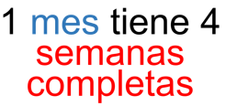

El reto de hoy:

Consulta tu libro de texto de Matemáticas, de segundo grado y realiza las actividades de las páginas 12 a 15
https://libros.conaliteg.gob.mx/20/P2MAA.htm?#page/12

Entonces recordamos que un año tiene 12 meses, los cuales pueden tener diversa cantidad de días hay un mes que tiene 28 o 29 días que es febrero y los demás tienen 30 o 31 días.

También recordamos que cada mes tiene 4 semanas completas y, que cada semana tiene 7 días que son: lunes, martes, miércoles, jueves, viernes, sábado y domingo.

Si te es posible consulta otros libros y comenta el tema de hoy con tu familia.

¡Buen trabajo!

Gracias por tu esfuerzo.

Para saber más:
Lecturas

https://www.conaliteg.sep.gob.mx/primaria.html

